Protesto dos Estudantes do Porto (Ano 29 – VI Série – nº 287 – Fevereiro de 1960 –
página 3)

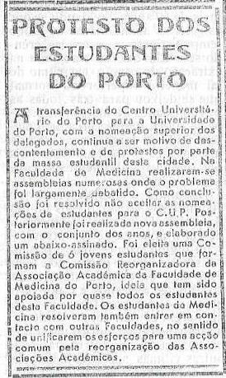
Novo Plano para o Ensino Primário (Ano 29 – VI Série – nº 287 – Fevereiro de 1960 –
página 3)

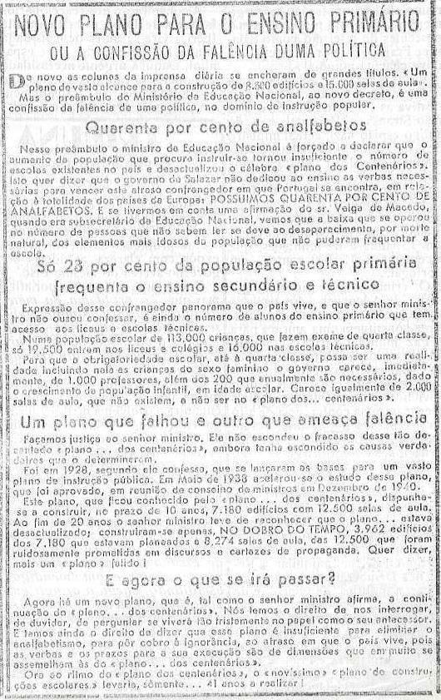

O Socialismo em Marcha – A Universidade da Amizade dos Povos (Ano 29 – VI Série
– nº 287 – Fevereiro de 1960 – página 4)

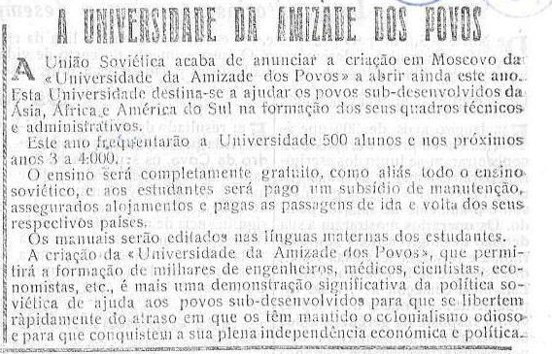

Lutas estudantis (Ano 29 – VI Série – nº 290 – Junho de 1960 – página 2)

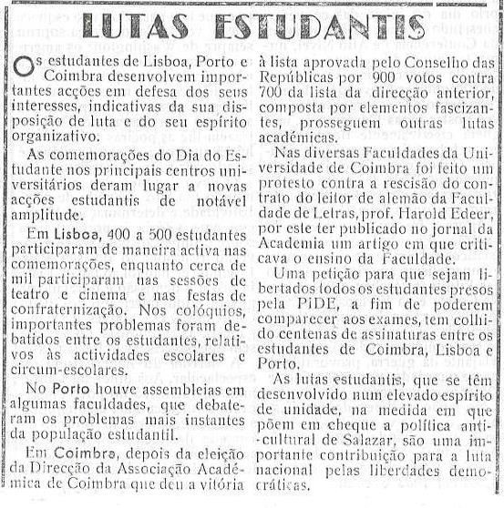

Paraquedistas por anúncio – Que nem um jovem se aliste! (Ano 30 – VI Série – nº 293 –
Setembro de 1960 – página 2)

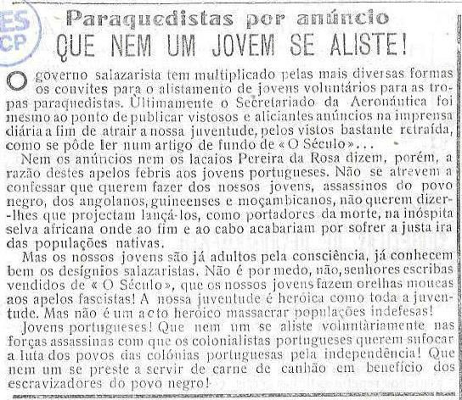

Balanço necessário – Um ano de lutas sindicais ricas de ensinamentos e experiências (Ano 30 – VI Série – nº 295 – Novembro de 1960 – página 3)
